ورقة عمل (النموذج الميكانيكي الكمي للذرة 2/ع )

اسم الطالبة .............................................................



انا العالم دي برولي .. اشرحي اقتراحي من خلال النموذج في الاسفل ؟؟؟

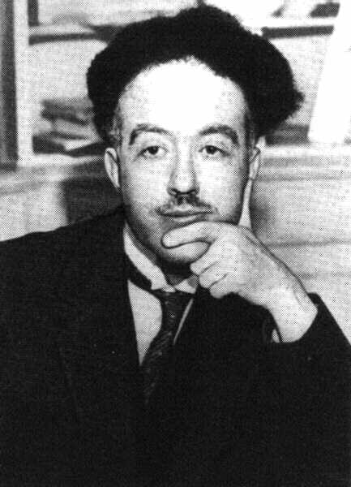
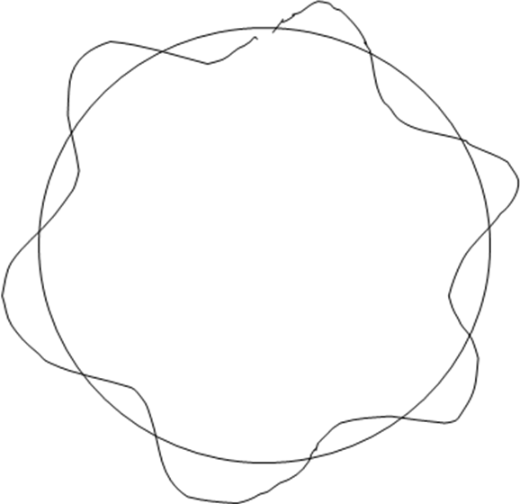
.................................................................................................................................................................................................................................................................................................................................................................... .........................................................................................................................................................................................................................................................................

انا العالم هايزنبرج . ماهي اسهاماتي في تطور الذرة ؟؟؟

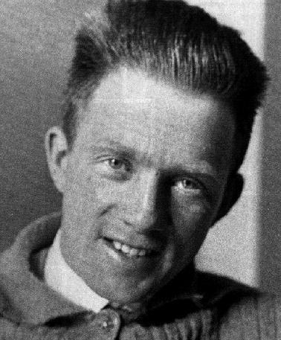
.......................................................................................................................................................................................................................................................................................................................................................... ................................................................................................................................................................................................................................................................................................................................................................................................................................................................................

انا العبقري شرودنجر . اجيبي على الاسئلة التالية ؟؟؟

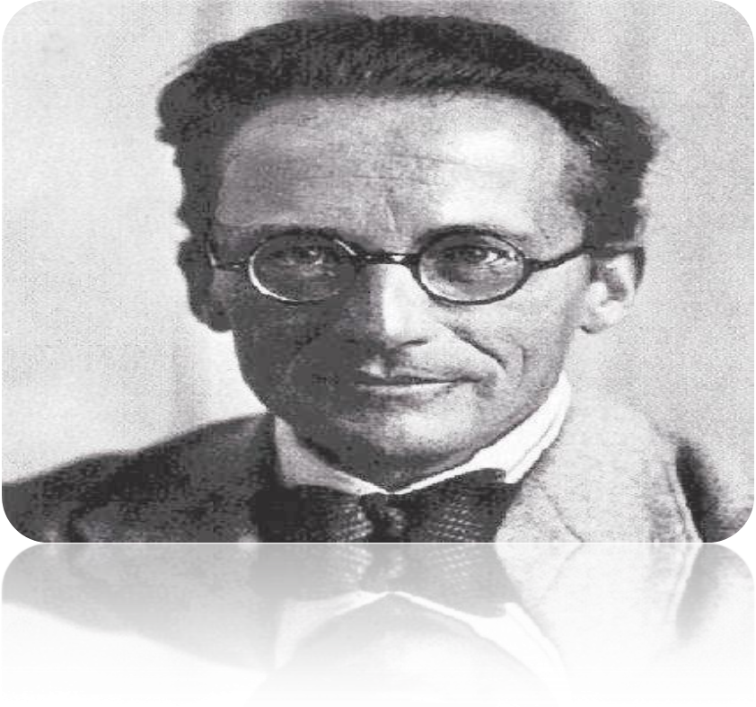
- بما تنبأت دالة الموجة 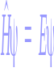 ؟؟؟
........................................................................................................................................
- ماهو تفسير الكثافة الالكترونية العالية حول النواة ؟؟؟
...............................................................................................................................................................................................................................................................................
- الفرق بين نموذج بور و النموذج الكمي للذرة ؟؟ ...............................................................................................................................................................................................................................................................................................................................................................................................................................................................................................................

